Titre : les verbes en –er au présent
Compétence visée : conjugaison : écrit : liste des 40 verbes à conjuguer ( 1666)
Compétences sollicitées :
Conjugaison : liste A et B : le présent (1678)
Conjugaison : l’oral (1680)
l’écrit (1688)
Références aux socles de compétences :
Français : savoir écrire : utiliser les unités grammaticales
Dispositif pédagogique :
Travail individuel
Travail par groupe de 2
Échange collectif
Cycle 3

Matériel :
2 séries de 12 phrases de verbes phrases conjuguées au présent (verbes en –er)
Des enveloppes pour distribuer les phrases.
Les verbes à mettre au tableau (pour faciliter la correction)
Cahier de brouillon
Feuille d’exercices.

Déroulement :
- Annonce de l’objectif : découvrir le présent des verbes en –er
- À la fin de l’activité, les enfants seront capables de se servir du présent correctement à l’écrit et à l’oral.
- De conjuguer au présent les verbes en –er (régulier en majorité) et irréguliers (nager, appeler, peser,…)
- Retrouver des verbes conjugués au présent dans une liste ou dans des phrases.
Phase 1 : Classement des phrases en fonction du pronom et des terminaisons.
- L’enseignante distribue les phrases une série par groupe de 2. La classe est « divisée » en deux. Une partie a la série A, l’autre partie a la série B.
- Consigne 1 : Classez les phrases suivantes.
- Les enfants se mettent au travail de manière individuelle. Ils lisent les phrases et tentent de la classer.
Constations possibles :
- Elles sont au présent
- On a utilisé des mots du cahier d’orthographe.
- …
- Ressource 1 : Soulignez les verbes conjugués de chaque phrase en rouge. Pronominalisez les phrases quand c’est possible.
- Les enfants travaillent de manière individuelle. Cette ressource les oblige à se centrer sur un mot de la phrase qui nous intéresse (le verbe conjugué) et non plus sur la phrase entière.
- Correction des verbes trouvés. L’enseignante met au tableau les verbes et indique les personnes à côté.
- Vérification des pronominalisations.
- Ressource 2 : vous devez classer ces phrases en fonction des personnes de la conjugaison.
Exemples :
- Je retourne manger à la maison.
- Je continue à apprendre mes leçons.

- Partage par groupe de 4.
- Consigne 3 : Vous n’avez pas reçu les mêmes phrases, à vous maintenant de classer vos phrases et celles de l’autre groupe. (regroupement de la série A et B)
- Les enfants travaillent par groupe. Ils peuvent ainsi échanger leurs points de vue et enrichir leur travail de recherche.
- Attention, lors de cette étape, les enfants risquent de classer les phrases en fonction des verbes et non des personnes. Il faut leur rappeler la ressource 2 : classer en fonction des personnes.
- Correction collective.
- Comment avez – vous classé vos phrases. Les enfants se retrouvent avec cinq phrases par personne ce qui leur donne une bonne base pour trouver les terminaisons par la suite.
Correction collective
JE | retourne manger à la maison.
JE | parle tout le temps.
JE | décore la table.
JE | continue à apprendre mes leçons.
TU | retournes à l’école.
TU | tournes au coin de la rue.
TU | marches dans la cour.
TU | fêtes ton anniversaire.
IL/ELLE | lave sa voiture.
IL/ELLE | fabrique de la confiture.
IL/ELLE | lave son chien.
IL/ELLE | fête le carnaval avec ses amis.
NOUS | dansons sur la musique.
NOUS | cassons les œufs pour les crêpes.
NOUS | pensons à nos prochaines vacances.
NOUS | utilisons nos crayons de couleur.
VOUS | utilisez de nouveaux mots
VOUS | pensez à votre rendez – vous.
VOUS | parlez tout le temps.
VOUS | dansez sur la piste.
ILS/ELLES | habillent leurs poupées.
ILS/ELLES | fabriquent de la confiture.
ILS/ELLES | tournent à ce carrefour.
ILS/ELLES | continuent à tomber.

Phase 2 : découverte des terminaisons de présent.
- Consigne 4 : Vous allez devoir conjuguer au présent les deux verbes suivants : continuer et terminer. C'est-à-dire, écrire le verbe conjugué pour chaque personne de la conjugaison.
- Les enfants travaillent de manière individuelle. L’enseignante passe dans les bancs et observe le travail des enfants.
Ressource 3 : l’enseignante entoure le radical d’un verbe conjugué et de son infinitif.
retourne → retourner
Observez bien la fin des verbes conjugués.
- Les enfants se remettent au travail en fonction de la ressource. Si nécessaire, l’enseignante peut répéter la ressource à d’autres verbes.
- L’enseignante met au tableau ses étiquettes verbes et vérifie de manière collective s’ils ont bien trouvé les infinitifs.
- L’enseignante autorise le partage par groupe de 2.
- Ressource 4 :
- Qu’est – ce qui reste identique entre le verbe conjugué et le verbe à l’infinitif ?
Observer qu’on enlève la terminaison de l’infinitif et que l’on conserve le début du verbe (radical)
- Enlever la terminaison de rester et de continuer.
- En conservant le début du verbe, que se passe – t – il dans les phrases ? Qu’est – ce qui reste le même pour la première personne ? Qu’est – ce qui reste le même pour la deuxième ? …..
JE retourne → -E | NOUS dansons → -ONS
JE continue → - E | NOUS utilisons →- ONS
TU retournes → -ES | VOUS utilisez → -EZ
TU fêtes → -ES | VOUS dansez → -EZ
IL fabrique → -E | ILS fabriquent → -ENT
ELLE fête →-E | ILS continuent → -ENT

- Avec cette étape, les terminaisons de présent des verbes en –er sont mises en évidence.
- Les enfants se remettent au travail pour corriger les verbes qu’ils ont conjugué.
- Correction collective.
- Synthèse
- Exercices
- Évaluation.

Série A
- Je retourne manger à la maison.
- Je parle tout le temps.
- Tu retournes à l’école.
- Tu tournes au coin de la rue.
- Cette dame lave sa voiture.
- Ce garçon fabrique de la confiture.
- Mon frère et moi dansons sur la musique.
- Laurence et moi cassons les œufs pour les crêpes.
- Pierre et toi utilisez de nouveaux mots.
- Valérie et toi pensez à votre rendez-vous.
- Les filles habillent leurs poupées.
- Les enfants fabriquent de la confiture.

Série B
- Je décore la table.
- Je continue à apprendre mes leçons.
- Tu marches dans la cour.
- Tu fêtes ton anniversaire.
- Ce monsieur lave son chien.
- Cette fille fête le carnaval avec ses amis.
- Mes copines et moi pensons à nos prochaines vacances.
- Mes amis et moi utilisons nos crayons de couleur.
- Sylvie et toi parlez tout le temps.
- Marc et toi dansez sur la piste.
- Les voitures tournent à ce carrefour.
- Les feuilles continuent à tomber.

retourne
parle

retournes
tournes

fabrique
lave

dansons
cassons

utilisez
pensez

fabriquent
habillent

décore
continue

marches
fêtes

lave
fête

pensons
utilisons

parlez
dansez

tournent
continuent

Série A
- Je retourne manger à la maison.
- Je parle tout le temps.
- Tu retournes à l’école.
- Tu tournes au coin de la rue.
- Cette dame lave sa voiture.
- Ce garçon fabrique de la confiture.
- Mon frère et moi dansons sur la musique.
- Laurence et moi cassons les œufs pour les crêpes.
- Pierre et toi utilisez de nouveaux mots.
- Valérie et toi pensez à votre rendez -vous.
- Les filles habillent leurs poupées.
- Les enfants fabriquent de la confiture.

Série B
- Je décore la table.
- Je continue à apprendre mes leçons.
- Tu marches dans la cour.
- Tu fêtes ton anniversaire.
- Ce monsieur lave son chien.
- Cette fille fête le carnaval avec ses amis.
- Mes copines et moi pensons à nos prochaines vacances.
- Mes amis et moi utilisons nos crayons de couleur.
- Sylvie et toi parlez tout le temps.
- Marc et toi dansez sur la piste.
- Les voitures tournent à ce carrefour.
- Les feuilles continuent à tomber.

Conjugaison : le présent des verbes en -er

- Trace une croix dans la colonne du moment.

 | Passé | Présent | 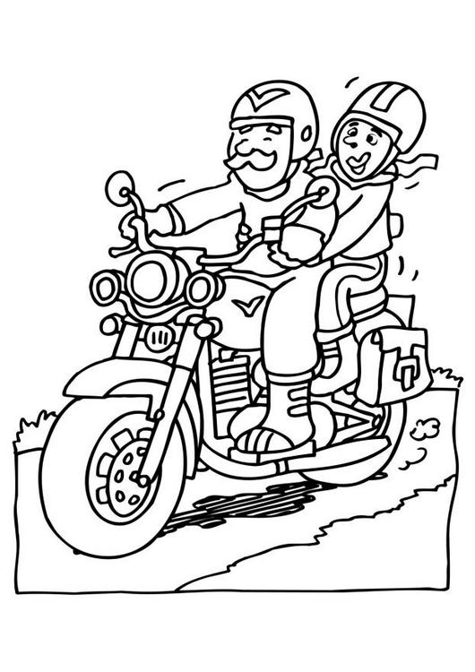  Futur
La moto démarre lentement.
Elle a dérapé sur une flaque d’huile.
Le jeune garçon n’a pas été blessé.
Le véhicule sera bientôt réparé.
La moto est repeinte en rouge.
Sa maman était très inquiète.
Ils ont vu l’accident.
Le conducteur prend du repos.
Il sera encore plus prudent.

- Ajoute les terminaisons du présent.
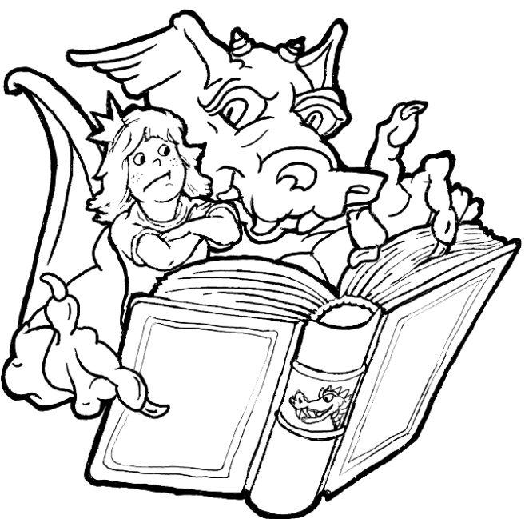
Mon oncle nous racont........ souvent de belles histoires. Nous écout........... avec une terrible attention. Il parl........ très longtemps mais nous ne nous en lass.............. jamais.
Papa vérifi..........tous les jours mes connaissances. Il me demand........... d’étudier durant des heures. Pourtant, j’aim.......... m’amuser.

La voisine arros............... ses fleurs chaque matin. Elle les soign ......... avec beaucoup d’attention. Lorsque l’hiver approch.........., nous l’aid......... à les rentrer dans son salon.

- Indique la personne utilisée.


Le petit Pierre range (1) sa chambre car demain est (2) un grand jour. Comme je pense (3) qu’il a été très sage, et que ses parents sont (4) contents de ses résultats scolaires, il espère (5) bien recevoir un beau cadeau. Et oui, demain nous fêtons (6) son anniversaire.
Après la lecture traditionnelle de l’histoire, maman éteint (7) la lumière et Pierre s’endort (8). Vous pouvez (9) me croire, Pierre est (10) un petit garçon heureux.
- Il | - ………… | - …………. | - ……….. | - ……….
- …… | - ……. | - ………. | - ……… | - ………
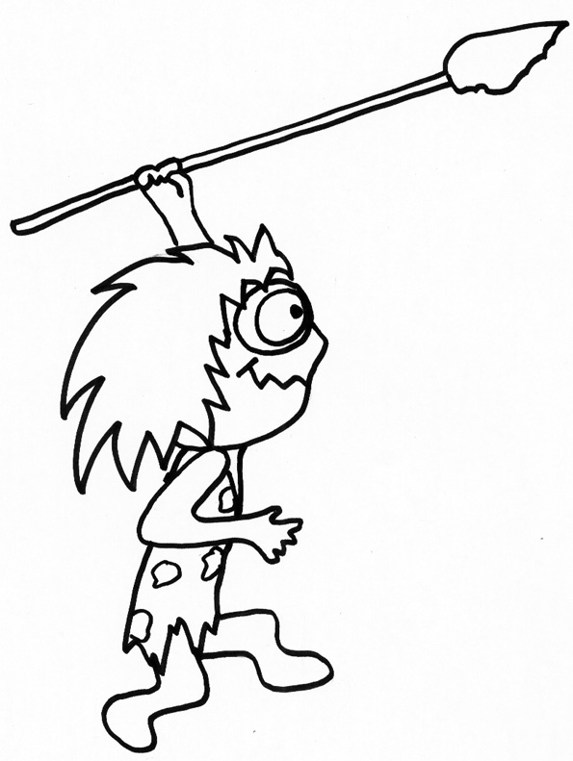
- Conjugue au présent de l’indicatif.

Marcher | Je ................................ | Tu …………...................... | Nous ...........................
Donner | Je ................................ | Il ................................. | Vous ...........................
Jouer | Tu ................................ | Elle .............................. | Ils ...............................
Taper | Nous ........................... | Vous ............................. | Tu .............................
Etudier | Il ................................ | Nous ............................ | Elles ..........................
Regarder | Vous ............................ | Ils ................................ | Je ...............................
Rouler | Nous ........................... | Vous ............................. | Tu ...............................
Ranger | Ils ................................ | Il .................................. | Je ................................
Manger | Vous ............................ | Elles ............................. | Elle .............................


Conjugaison :
L’indicatif présent des verbes en –er

- Complète par le bon sujet (je, tu, il, elle, on, nous, vous, ils, elles) :
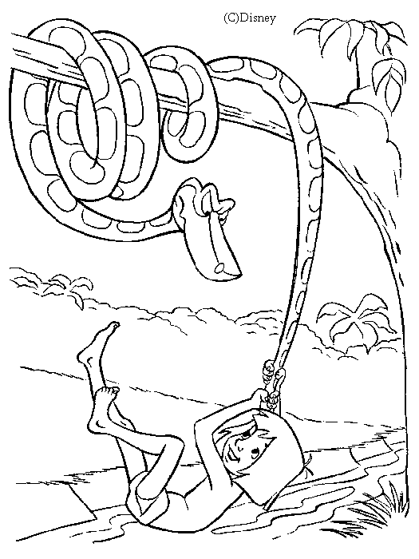
• …………ou ………… placent. • …………. ou ………… berce.
• ………… calculons. • ………… profites. • ………… mange.
• ………… refusez. • ………… saluons. • ………… arroses.

- Colorie les verbes conjugués au présent.

Tu manges | Je marchais | Elle dansera | Je lance
Nous mangions | Il marche | Tu danses | Tu lançais
Ils mangent | Vous marchez | Ils dansent | Il lancera

- Complète en ajoutant la terminaison correspondante :
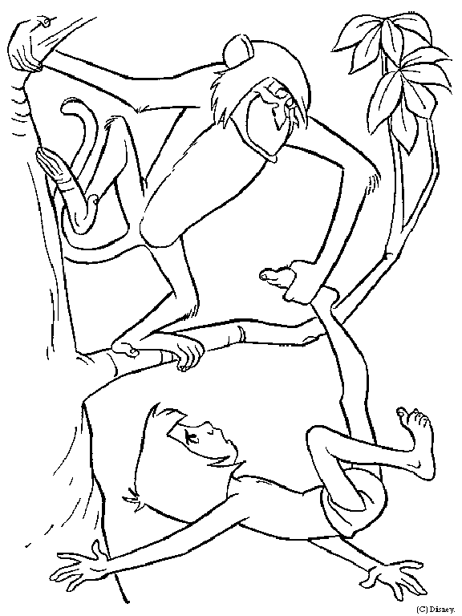
• Nous ramen ……… • Ils rêv ……… • Je trouv ………
• Elle regard ……… • Vous ajout ……… • Je racont ………
• Elles recul ……… • Nous camp ………

- Indique entre parenthèses l’infinitif des verbes conjugués :

- Nous brossons (……………………………) le tapis.
- Je calme (……………………………….) cet enfant.
- La bibliothécaire me propose (…………………………………) un livre.
- Vous appelez (…………………………) les poules.
- Tu présentes (……………………………) ton travail.
- Complète le tableau :

 | ramasser | quitter | agiter | presser
Je, j’ | ……………………… | ……………………….. | …………………… | …………………..
Tu | ……………………… | ………………………. | …………………… | ……………………
Il, elle, on | …………………….. | ………………………. | …………………….. | ……………………
Nous | ……………………… | ………………………… | ……………………… | ……………………
Vous | ……………………… | ………………………… | ……………………… | …………………….
Ils, elles | ……………………… | ………………………… | ……………………… | …………………….


Ouf ! C’est fini !

Je m'entraîne en conjugaison

Les verbes en « er » à l’indicatif présent
Etape 1 : RECONNAITRE
- Souligne dans ces phrases les verbes conjugués au présent et entoure le sujet.
1. Tu achètes tes jeux électroniques avec ton argent de poche.
2. Les filles aiment beaucoup cette histoire.
3. Je travaille bien en classe.
4. Les grenouilles sautent dans l'eau.
5. On emporte des livres pour les vacances.
6. Mon père m'aide pour mes devoirs.
7. Le chat miaule parce qu'il a faim.
8. Les champignons poussent grâce à la pluie.
9. Le soleil brille aujourd'hui.
10. Tu te disputes avec ton frère et ta soeur.

- Relie le pronom à la/les bonnes solutions
. ne trouvons plus nos feuilles.
. commence à jouer du piano.
. jette mes déchets à la poubelle.
. coupent des carottes.
. aime cette musique.
. goûtez le gâteau.

Je .
Il .
Nous .

. regardons la télévision.
. dansons à la fête.
. plies les serviettes.

Etape 1 : RECONNAITRE

1. Souligne dans ces phrases les verbes conjugués au présent et entoure le sujet
1. Le chat tue la souris.
2. Les garçons aiment le jeu qu'ils apprennent.
3. Nous mangeons toujours des frites le jeudi.
4. Le renard traque le lapin.
5. Les oisillons volent depuis trois jours.
6. Tu dessines la maison de tes rêves.
7. Je donne des cours particuliers !
8. Je rentre toujours vers 21heure.
9. Tu parles toujours pendant des heures.
10. Vous emportez vos livres pour les lire.
2. Relie le pronom à la/les bonnes solutions
. allumes des bougies pendant la panne.
. arrive à lui parler.
. achètes des frites hier soir.
Tu .
Vous .
. jouons dans la plaine.
. achetez des livres hier.
. apportez un bouquet de fleurs.

Etape 2 : AJUSTER

Trouve l'infinitif du verbe.
Elle mange une pomme. Infinitif = ___________________

Nous donnons de la nourriture aux oiseaux. Infinitif = _________________

Il range sa chambre. Infinitif = ___________________

On branche l'air conditionné. Infinitif = ___________________

Maman verse le chocolat sur le gâteau. Infinitif = ___________________

Tu aimes avoir des devoirs. Infinitif = ___________________

Le soleil ne brille pas depuis deux jours. Infinitif = ___________________

Nous louons des livres. Infinitif = ___________________

Elle achète du pain. Infinitif = ___________________

Il colle des feuilles dans son cahier. Infinitif = ___________________

Vous donnez des bonbons aux enfants. Infinitif = ___________________

Je joue aux dominos avec des copains. Infinitif = ___________________

Les garçons cherchent des documents. Infinitif = ___________________

Etape 2 : AJUSTER

Trouve l'infinitif du verbe.

J’achète un chapeau dans le magasin. Infinitif = ___________________

Ma sœur oublie toujours de fermer la porte. Infinitif = _________________

Nous chantons pour la chorale de l’église. Infinitif = _________________

Ils crient toujours pour rien. Infinitif = _________________

Tu te places souvent à ma place. Infinitif = _________________

Vous naviguez beaucoup en mer. Infinitif = _________________

Je cède toujours à ses caprices. Infinitif = _________________

Elles se lèvent au dernier moment. Infinitif = _________________

Nous appelons de New York. Infinitif = _________________

L’hiver, nous gelons sur place. Infinitif = _________________

Tu me trouves toujours plein de défauts. Infinitif = _________________

Vous employez ma gomme sans ma permission. Infinitif = _________________

Etape 3 : EXECUTER

Conjugue au présent
manger | Tu …………………….. des pâtes à la bolognaise.
laver | Je …………….……. la voiture de papa.
abandonner | Nous …………………….. tout espoir de le revoir.
aimer | Les enfants ………………..……….. les bonbons.
préparer | Papa …………….…………… le repas.
appliquer | Vous………………………….. la chartre de la classe.
ramasser | Nous…………………………..les papiers de la cours.
épiler | Maman …………………………. ses jambes.
alerter | Nous…………………………la police.
séparer | Tu …………………………….tes camarades.
commencer | Manon………………………….ses devoirs à 16h30.
lever | Je me …………………………..tôt le matin.
gagner | Vous……………………………..toujours au foot.
exprimer | Ils ……………………………….leur enthousiasme.
visiter | Nous……………………………...le musée du Folklore.

Tu as terminé ? Demande la fiche autocorrective 5 à Mademoiselle Laurence.
Vérifie attentivement tes réponses.

J’ai fait . . . . erreur(s).
Tu as fait moins de 3 erreurs ? Félicitations !
-> Tu peux passer à la fiche7.
Tu as fait plus de 3 erreurs ? Dommage, tu manques encore d’entraînement.
-> Fais la fiche 6.

Etape 3 : EXECUTER

Conjugue au présent
acheter | J' …………………… des frites tous les jeudis.
préférer | Maman …………….……….. se promener en ville.
traverser | Les chevaux ……………..…….. la rivière.
habiter | Vous ……………………….. à la mer.
demander | Tu ………..……………… la route à quelqu’un.
commencer | Il……………………………à parler français.
exposer | Le peintre…………………………..ses œuvres.
exploiter | Nous …………………………….notre potentiel au maximum.
situer | Tu……………………………..la Belgique sur la carte.
énoncer | Madame………………………….les problèmes à résoudre.
enquêter | Les policiers………………………sur cette affaire.
espionner | J’……………………………mes camarades.
goûter | Vous…………………………cette galette des rois.
couler | Mon bateau………………………… .
estimer | Tu …………………………………le résultat de ces calculs.



Etape 4 : ACHEVER

- Complète les phrases suivantes en choisissant le bon sujet.

……………………….mange un fruit tous les jours.

……………………….jouons au loup dans la cour de récréation.

……………………….chantez l’hymne du pays.

……………………….exige des réponses.

……………………….trouvent que tu as bien grandi.

……………………….traverse la rivière.

……………………….payons la note de l’hôtel.

……………………….habitez cette belle villa.

……………………….fabriquons un nouveau bateau.

……………………….utilises ton nouvel ordinateur.



Etape 4 : ACHEVER

Complète les phrases suivantes en choisissant le bon sujet.

……………………….préfère les pommes.

……………………….demandes des explications supplémentaires.

………………………..achetons plein de friandises.

……………………….aiment beaucoup les vêtements à la mode.

……………………….envoyez ces lettres par la poste.

……………………….respectes tes parents.

……………………….me repose sur mes acquis.

……………………….évitons les ennuis.

………………………..mesurent la distance entre ces deux villes.

………………………..félicitez les bons élèves.



Etape 5 : IMITER

Ecris une phrase dans laquelle tu conjugues le verbe proposé au présent.

manger : ___________________________________________
préparer : __________________________________________
aimer : ____________________________________________
demander : _________________________________________
habiter : ____________________________________________
arriver : _____________________________________________
abandonner : ____________________________________________
trouver : ___________________________________________
acheter :____________________________________________
regarder :____________________________________________

Etape 6 : UTILISER

Invente une petite histoire amusante dans laquelle on retrouve au moins 5 verbes conjugués au présent.
Souligne ces 5 verbes.
! L’orthographe est importante aussi !
_____________________________________________________________________________________________________________________________________________________________________________________________________________________________________________________________________________________________________________________________________________________________________________________________________

